2021年春季高考将于1月6日-8日举行
整理归属 深圳市招生考试办公室
发布日期 2021-01-05
来源 深圳市招生考试办公室官网
栏目 首页轮播
存档日期 2026-10-27
原文链接 https://szeb.sz.gov.cn/szzkw/qt/sylb/content/post_8959996.html

2021年1月初我省将相继举行两项重要的国家教育统一考试，分别为1月6日至8日举行高中学业水平合格性考试；1月7日至8日举行普通高等学校招收中等职业学校毕业生考试（以下简称“3+证书”考试）。高中学考是普通高考综合改革（即新高考）的重要组成部分，成绩也是高职院校分类招生录取的主要依据，“3+证书”考试即高职高考，也称为春季高考。我市3+证书考试考生1.01万人，共设11个考点、343间考场；高中学考考生7.9万人，共设47个考点、1716间考场。
一、积极推行春季高考政策
依学考分类招生、高职高考是春季高考的一部分，从2019年起，“3+证书”考试从6月份的夏季高考调整到春季进行。根据《广东省深化普通高校考试招生制度综合改革实施方案》和《广东省教育厅关于普通高中学业水平考试的实施办法》，从2018年秋季入学的普通高中一年级学生开始，普通高中学业水平考试分为合格性考试和选择性考试两种类型。合格性考试成绩是学生毕业和高中同等学力认定的主要依据，是春季高考的依据之一；选择性考试成绩是夏季高考招生录取的依据之一。合格性考试科目主要有：思想政治、历史、地理、物理、化学、生物学，每年考2次，安排在1月和6月开考，为有需要的学生提供参加同一科目两次考试机会，考试成绩以最好的一次作为最终考试结果。
二、采取有力措施，切实加强考务管理
全面排查风险，完善考务预案。一是加强涉密人员培训，细化安全保密要求，严格执行回避制度，按照“谁主管、谁负责”的原则，保证试卷、答卷的绝对安全。二是加强考前巡查，由市招办领导带队抽查部分考点试卷保管室、考务室、监控室、播音室等软硬件设施。三是完善制定应急预案，针对考试启用新的指挥系统、新的考试指令，及时主动排查系统安全风险隐患。
三、部门联动，全力做好保障服务工作
部门协作配合，创设良好环境。一是在考前组织开展考点周边环境的摸查，并将摸查情况报送相关单位，协调各单位做好考试环境安全综合保障。二是结合各区实际情况，积极加强与公安、城管、供电、工信、环境等部门的协作配合，做好考点周边环境综合治理工作，为考生创设安静和谐的考试环境。
四、考务信息化标准化，做好各项考试组织工作
加强考务培训，严格考务管理。一是组织召开考务安全视频培训会，从法律规章、考试业务等方面对各区考务人员进行培训，增强考务工作人员和监考员的责任意识，提高考务管理水平。二是在市教育考试指挥中心设专人专岗对各考点情况进行实时视频监控，加强监督力度。三是考试期间还派出巡视小组对全市考点进行巡查，加强考风考纪监察和考务工作指导监督。四是考试期间，为发烧或残障考生启用备用考场或提供合理便利，保障特殊考生顺利参加考试。
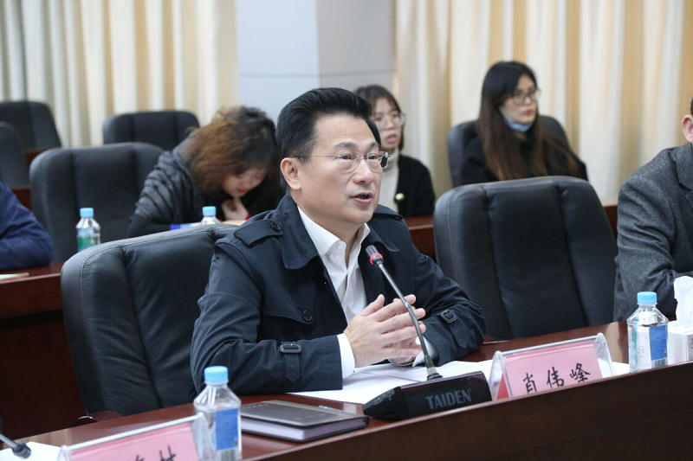
五、市招考办温馨提示
（一）掌握考点讯息。考前，考生要根据准考证的安排，提前到考点了解自己所在的考点情况，如掌握考点的交通情况和时间、熟悉考点环境、了解自己所在的考场和座位等。
（二）带齐“两证。考生应在每科开考前30分钟（第二科25分钟）凭准考证、身份证（现役军人身份证件），通过照片、指纹等身份信息比对后，进入考场，对号入座。入座后将准考证、身份证等有效证件放在桌面靠走道边上角以便让监考员核验。考生领到答题卡、条形码和试卷后，须认真核对答题卡的张数，核对条形码上的姓名、考生号与自己准考证上的信息是否一致。如不一致，应向监考员提出更换。在规定的时间内用黑色字迹的签字笔或钢笔准确清楚地填写答题卡上的姓名、考生号、考场号、座位号，用2B铅笔在答题卡上根据所发试卷准确填涂试卷类型（A或B），并将条形码横贴在答题卡右上角的“条形码粘贴处”栏框内。凡漏填、错填、全填或字迹不清的答题卡，导致无法正常评卷的，责任考生自负。
（三）准备好考试用品。考生在考前要细致检查应带的考试用品是否齐全（如黑色字迹的钢笔或签字笔、铅笔、三角板、铅笔刀、圆规、塑料胶擦等）。赴考点前要检查清楚考试所需的所有物品。按照教育部的有关规定，考生严禁携带各种无线通讯工具（如移动电话、无线耳机）、电子存储记忆录放设备、涂改液、修正带以及不透明的文具盒（袋、套）和不透明的水杯（含饮料）等物品进入考场。
（四）突发情况处理。考生在赴考过程中如遇突发事件，应主动、及时向班主任或有关部门寻求帮助，确保准时到达考点，顺利参加考试。各考点配备了医务人员和备用考场，如果考试期间考生出现身体不适，可向考点工作人员报告，以得到及时医治，或者由考点根据考生的实际情况，安排到备用考场进行考试。
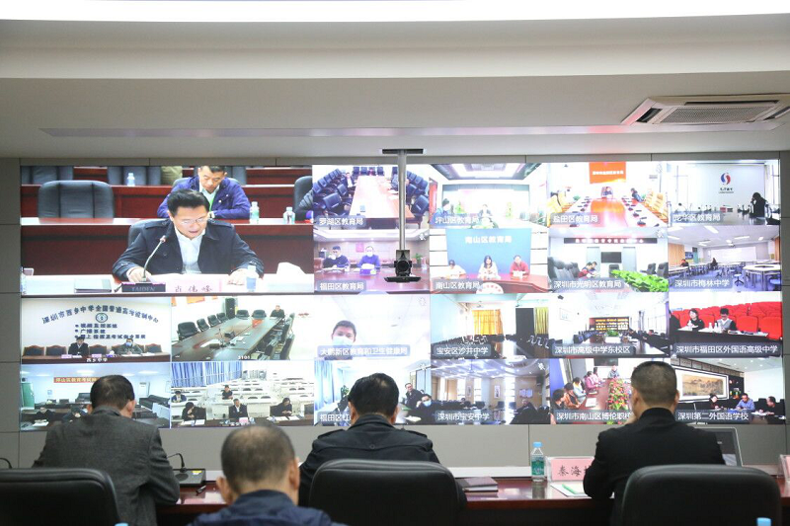
原图分页 1/2
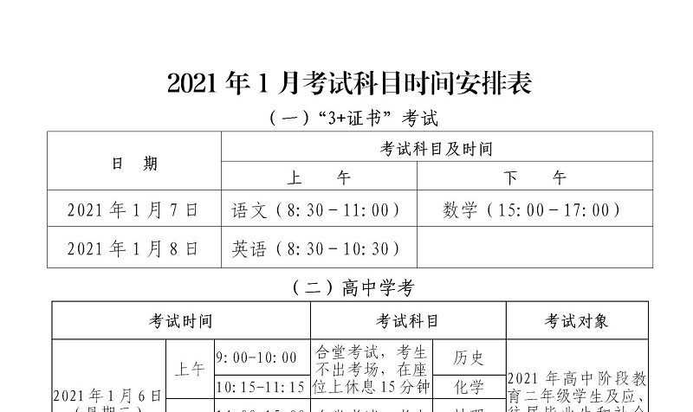
原图分页 2/2
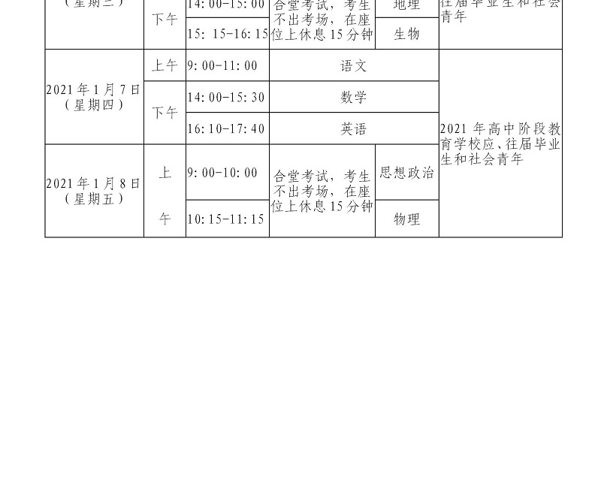
原图分页 1/2
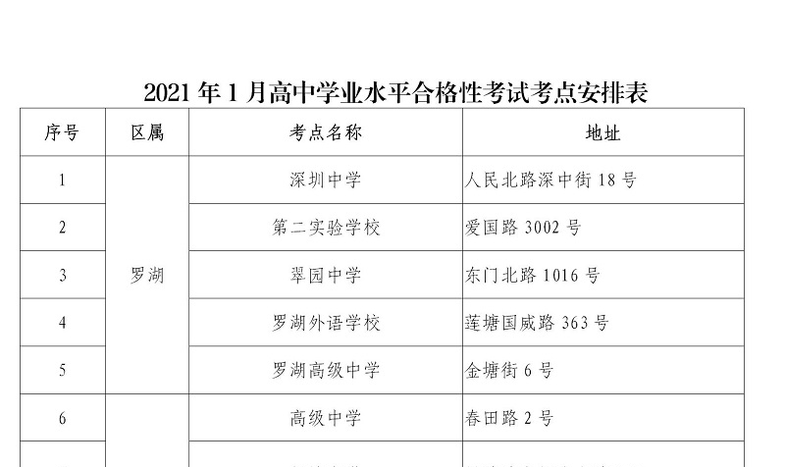
原图分页 2/2
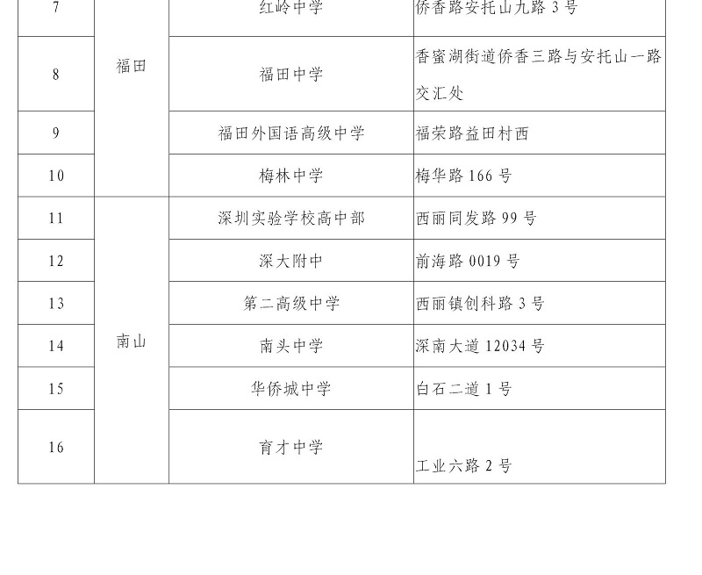
原图分页 1/2
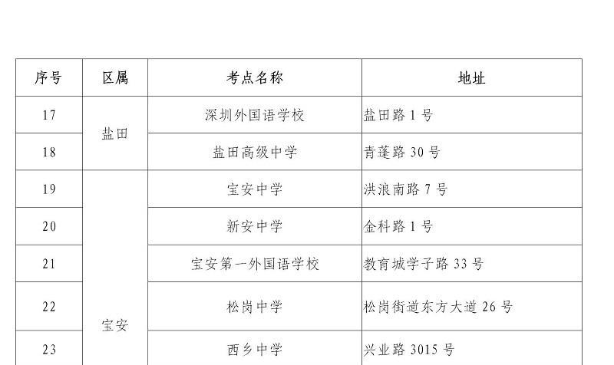
原图分页 2/2
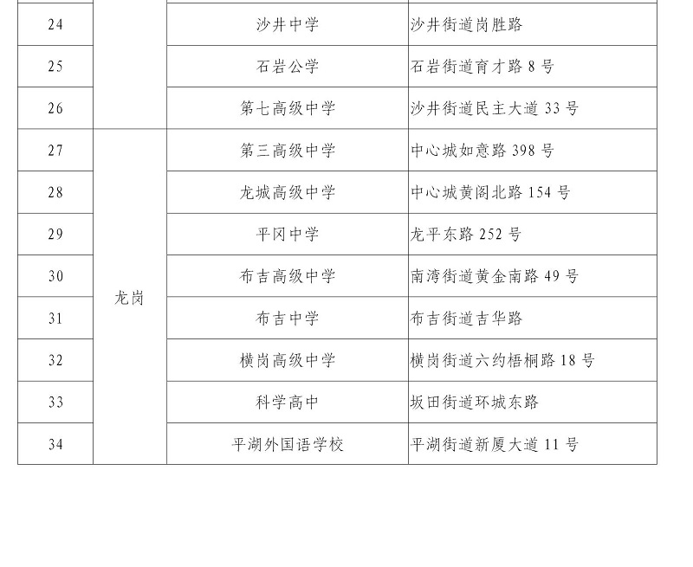
原图分页 1/2
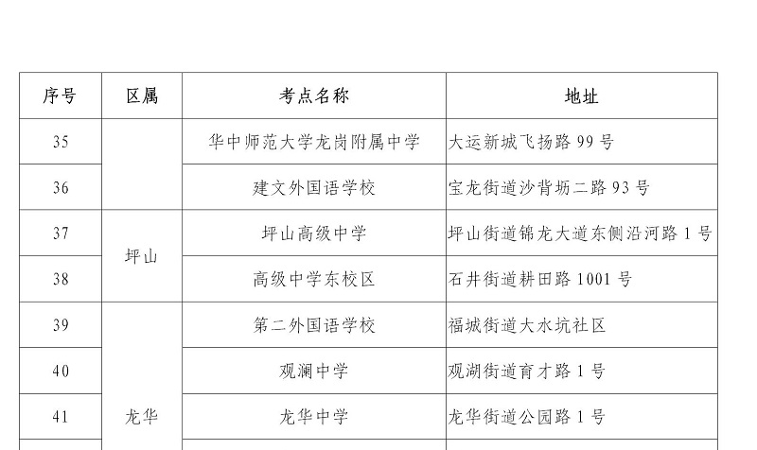
原图分页 2/2
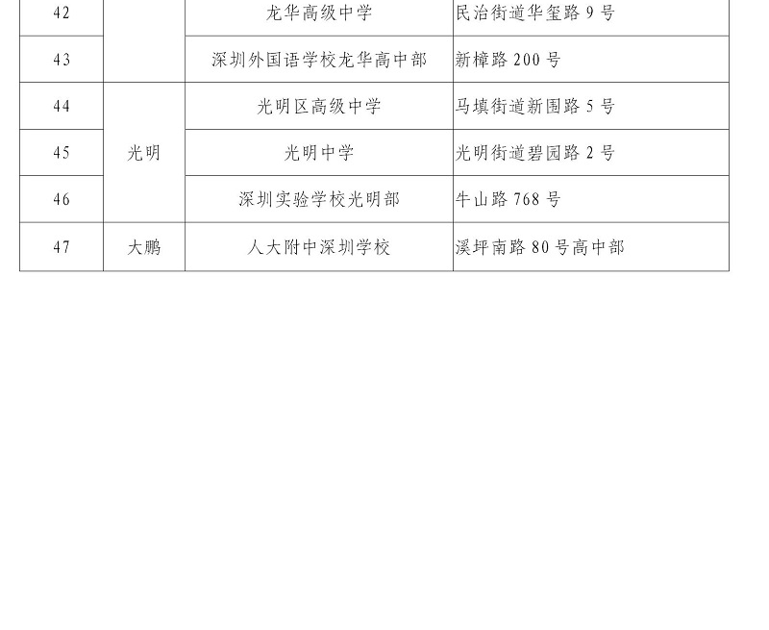
原图分页 1/2
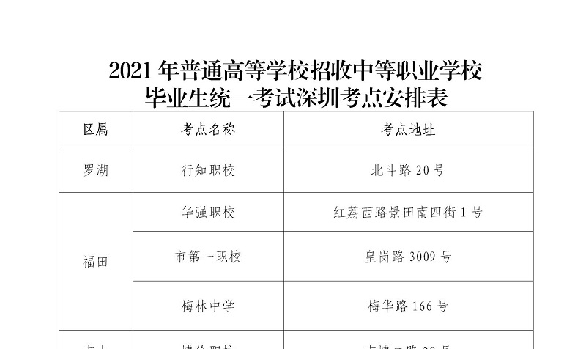
原图分页 2/2
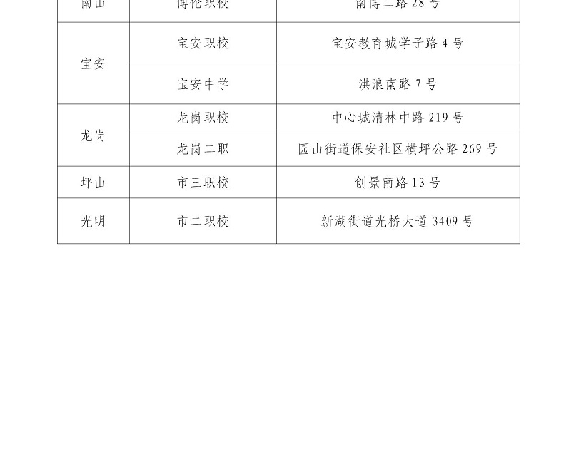
（来源：深圳市招生考试办公室）

